TRƯỜNG ĐẠI HỌC SƯ PHẠM THÀNH PHỐ HỒ CHÍ MINH

**KHOA CÔNG NGHỆ THÔNG TIN**

🙢⬥🙠



**BÁO CÁO ĐỀ TÀI**

**HỆ THỐNG ĐÁNH GIÁ HỌC PHẦN**

***Môn học:* Phát triển ứng dụng Web**

***Giáo viên hướng dẫn:*** **Lương Trần Hy Hiến**

***Lớp học phần:* 2021COMP130305**

***Nhóm sinh viên thực hiện :***

**1.** Huỳnh Anh Dự 45.01.104.041

**2.** Nguyễn Văn Giàu 45.01.104.061

**3.** Đỗ Tín 45.01.104.239

**4.** Huỳnh Bảo Lộc 45.01.104.134

**5.** Hồ Văn Tài 45.01.104.201

Tháng 06/2020

Mục lục

**I/ LỜI CẢM ƠN3**

**II/ ĐỀ TÀI PHÂN CÔNG4**

Phân công công việc4

**III/ MỤC TIÊU – NỘI DUNG ĐỀ TÀI VÀ ỨNG DỤNG THỰC TẾ5**

**IV/ PHẠM VI ĐỀ TÀI6**

**IV/ GIỚI THIỆU HỆ THỐNG ĐÁNH GIÁ HỌC PHẦN7**

1. TỔNG QUAN7
2. CÁC CHỨC NĂNG CỦA CHƯƠNG TRÌNH7

**LỜI CẢM ƠN**

Để thực hiện và hoàn thành đề tài này, nhóm chúng em đã nhận được sự hỗ trợ, giúp đỡ cũng như là quan tâm từ nhiều phía. Đề tài cũng được hoàn thành dựa trên sự tham khảo, học tập kinh nghiệm từ các kết quả của nhiều tác giả. Đặc biệt hơn nữa là sự giúp đỡ, tạo điều kiện về vật chất và tinh thần từ phía gia đình, bạn bè và các đồng nghiệp.

Trước hết, em xin gửi lời cảm ơn sâu sắc đến Thầy **Hiến** – người trực tiếp hướng dẫn nhóm chúng em trong suốt quá trình học tập và hoàn thành đề tài.

Tuy có nhiều cố gắng, nhưng trong đề tài này không tránh khỏi những thiếu sót. Em kính mong các thầy tiếp tục có những ý kiến đóng góp, giúp đỡ để đề tài được hoàn thiện hơn.

Một lần nữa nhóm chúng em xin chân thành cám ơn!

**ĐỀ TÀI – PHÂN CÔNG**

|  |  |  |
| --- | --- | --- |
| Tên đề tài | Hệ thống đánh giá học phần | |
| Lĩnh vực chuyên ngành | Phát triển ứng dụng Web | |
| Loại hình thực hiện | Hệ thống Website | |
| Người hướng dẫn | Lương Trần Hy Hiến | |
| Sinh viên thực hiện 1 | Huỳnh Anh Dự | 45.01.104.041 |
| Sinh viên thực hiện 2 | Nguyễn Văn Giàu | 45.01.104.061 |
| Sinh viên thực hiện 3 | Hồ Văn Tài | 45.01.104.201 |
| Sinh viên thực hiện 4 | Huỳnh Bảo Lộc | 45.01.104.134 |
| Sinh viên thực hiện 5 | Đỗ Tín | 45.01.104.239 |

🖎 **Phân công công việc:**

|  |  |  |
| --- | --- | --- |
| TT | Họ và tên | Phân công |
| **1** | Huỳnh Anh Dự | + Code phần thêm/xóa/sửa Users  + Code chức năng đánh giá trong phần phân quyền Admin, Giảng viên, Sinh viên  + Code phần báo cáo trong Admin  + Code phần Bảng câu hỏi và Tiêu đề đánh giá  + Hoàn chỉnh bài báo cáo |
| **2** | Nguyễn Văn Giàu | + Tìm tài liệu và thiết kế database  + Xử lý dữ liệu trên database  + Làm báo cáo |
| **3** | Hồ Văn Tài | + Code xử lý thêm/xóa/sửa Khóa học  + Xử lý phần chọn khóa học để đánh giá |
| **4** | Huỳnh Bảo Lộc | + Code thêm/xóa/sửa Học phần  + Code thêm/xóa/sửa Lớp |
| **5** | Đỗ Tín | + Code thêm/xóa/sửa và hiển thị danh sách Giảng viên  + Code thêm/xóa/sửa và hiển thị danh sách Sinh viên |

|  |  |  |  |  |
| --- | --- | --- | --- | --- |
| TT | Họ và tên | Nhiệm vụ | Phần trăm đóng góp | Tự đánh giá |
| **1** | Huỳnh Anh Dự | + Code phần thêm/xóa/sửa Users  + Code chức năng đánh giá trong phần phân quyền Admin, Giảng viên, Sinh viên  + Code phần báo cáo trong Admin  + Code phần Bảng câu hỏi và Tiêu đề đánh giá  + Hoàn chỉnh bài báo cáo | 28% | 9.5 |
| **2** | Nguyễn Văn Giàu | + Tìm tài liệu và thiết kế database  + Xử lý dữ liệu trên database  + Làm báo cáo | 18% | 9 |
| **3** | Hồ Văn Tài | + Code xử lý thêm/xóa/sửa Khóa học  + Xử lý phần chọn khóa học để đánh giá | 18% | 9 |
| **4** | Huỳnh Bảo Lộc | + Code thêm/xóa/sửa Học phần  + Code thêm/xóa/sửa Lớp | 18% | 9 |
| **5** | Đỗ Tín | + Code thêm/xóa/sửa và hiển thị danh sách Giảng viên  + Code thêm/xóa/sửa và hiển thị danh sách Sinh viên | 18% | 9 |

🖎 **Đánh giá thành viên thực hiện:**

**MỤC TIÊU – NỘI DUNG ĐỀ TÀI VÀ ỨNG DỤNG THỰC TẾ**

Với nội dung được phân công trong học phần Phát triển ứng dụng Web, áp dụng kiến thức đã học để thực hiện một chương trình có giao diện cụ thể, nay nhóm hoàn thiện chương trình với nhiều mong muốn nhất định.

*Thứ nhất,* toàn bộ Hệ thống đánh giá học phần được thiết kế bằng ngôn ngữ PHP và phía Front-end sử dụng Framework Bootstrap và Ajax và Back-end sử dụng PHP và cơ sở dữ liệu MySQL.

*Thứ hai,* mong muốn giải quyết được yêu cầu thực tiễn trong việc vận hành của Hệ thống đánh giá học phần và chọn đó làm vấn đề gốc rễ để xây dựng chương trình và toàn bộ các chức năng một cách hoàn thiện nhất.

*Thứ ba,* trong quá trình thực hiện đề tài nhóm xác định rõ phương pháp “tự nghiên cứu” – “tự học hỏi” – “tự tìm hiểu” trong môi trường Đại học và phân công cụ thể nhiệm vụ cho từng thành viên, xây dựng một lộ trình làm việc chắc chắn cho đề tài.

*Thứ tư,* thật sự hy vọng chương trình sẽ được áp dụng một cách cụ thể trong việc đánh giá học phần cho các môn học và giảng viên

🖎 **Vấn đề thực tế:**

Hầu như hiện nay các trường đều có hệ thống đánh giá học phần cho sinh viên, tuy nhiên nhóm muốn viết một hệ thống đơn giản hơn có thể cho đánh giá cho sinh viên đánh giá giảng viên trong khoa chứ không cần phải lên hệ thống lớn của trường đánh giá, tuy hệ thống khá đơn giản nhưng có thể áp dụng ở quy mô nhỏ.

**PHẠM VI ĐỀ TÀI**

**Phạm vi:** Áp dụng cho 1 phạm vi nhỏ như Khoa hoặc 1 Lớp học

**Chức năng cơ bản:**

- Đăng nhập tài khoản.

- Đánh giá học phần

- Cung cấp tài khoản, xóa tài khoản, thêm đánh giá, thêm giảng viên

- Reset mật khẩu.

- In kết quả đánh giá.

- Phân loại chức năng theo tài khoản.

- Đăng xuất tài khoản.

***Lưu ý:*** Cần biết sử dụng toàn bộ công cụ trong chương trình.

**GIỚI THIỆU HỆ THỐNG ĐÁNH GIÁ HỌC PHẦN**

**A. Tổng quan**

Khi lần đầu vào link hệ thống, giao diện đăng nhập của hệ thống sẽ xuất hiện:

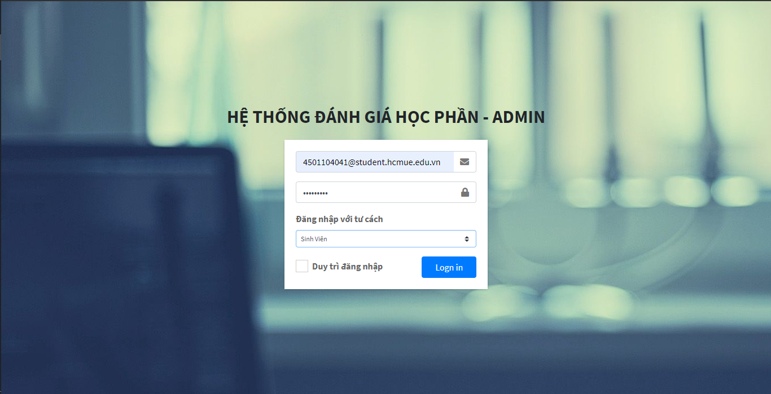

Sau khi đăng nhập có thể xem được giao diện chính đánh giá học phần:

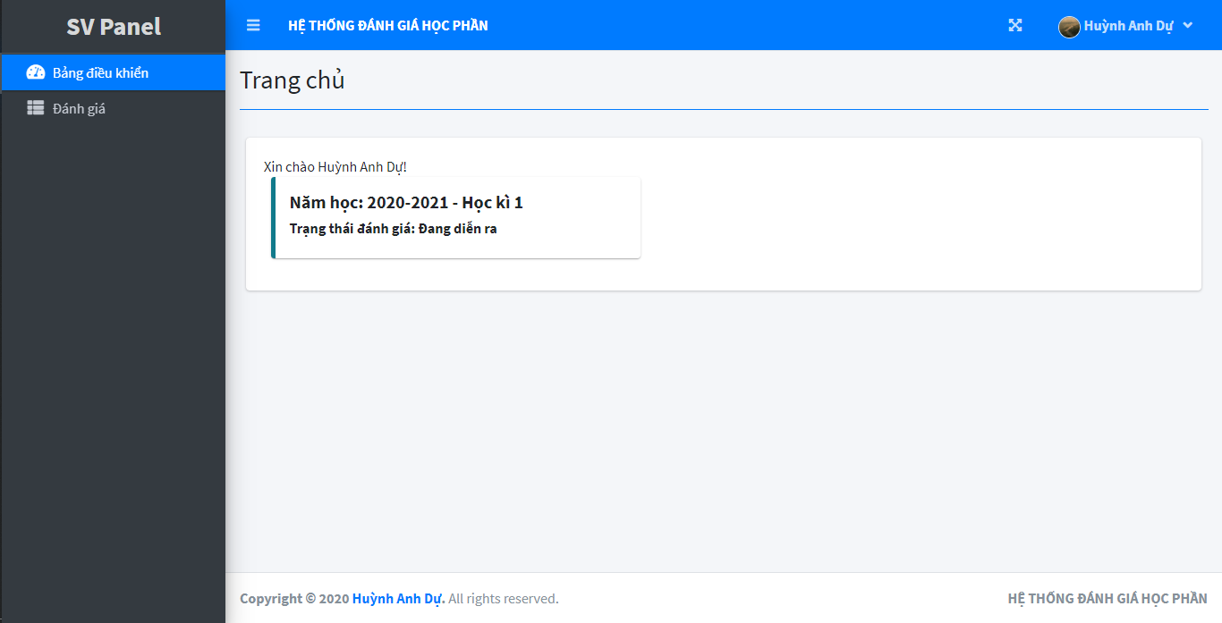

**B. Các chức năng của chương trình**

**1. Phân quyền**

- Admin : Toàn quyền sử dụng các chức năng của chương trình.

- Giảng viên: Có thể vô coi đánh giá

- Sinh viên: Đăng nhập để đánh giá học phần

**2. Đăng nhập**

- Admin đăng nhập thành công vô thì sẽ có giao diện như thế này:

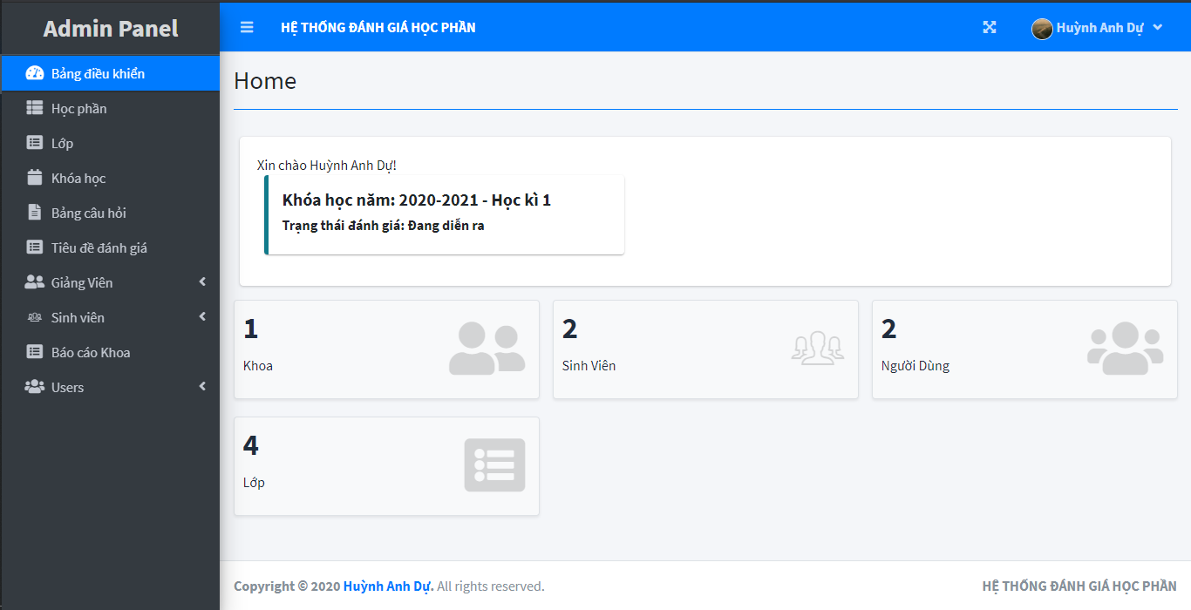

Tài khoản admin sẽ được phép thực hiện:

- Đổi thông tin tài khoản admin:

+ Ấn vào **“Users”** sau đó sẽ có list lựa chọn hiện ra bấm vô **“Danh sách”**vô chọn tài khoản cần đổi thông tin.

+ Chọn tài khoản cần đổi rồi bấm nút **“Hoạt động”** rồi chọn **“Chỉnh sửa”** hoặc **“Xóa”** hoặc **“Xem”**

+ Bảng thông tin sẽ hiện ra, sau khi thay đổi ấn **“Lưu”** để lưu thông tin.

+ Còn nếu bạn không muốn thay đổi thì bấm **“Thoát”**

* Đổi thông tin tài khoản của người dùng và thông tin tài khoản giảng viên:

+ Ấn vào **“Giảng viên”** hoặc **“Sinh viên”** và chọn tương tự như trên **“Users”**

**Chức năng Học phần:**

**+** Khi chọn học phần thì màn hình sẽ hiện ra

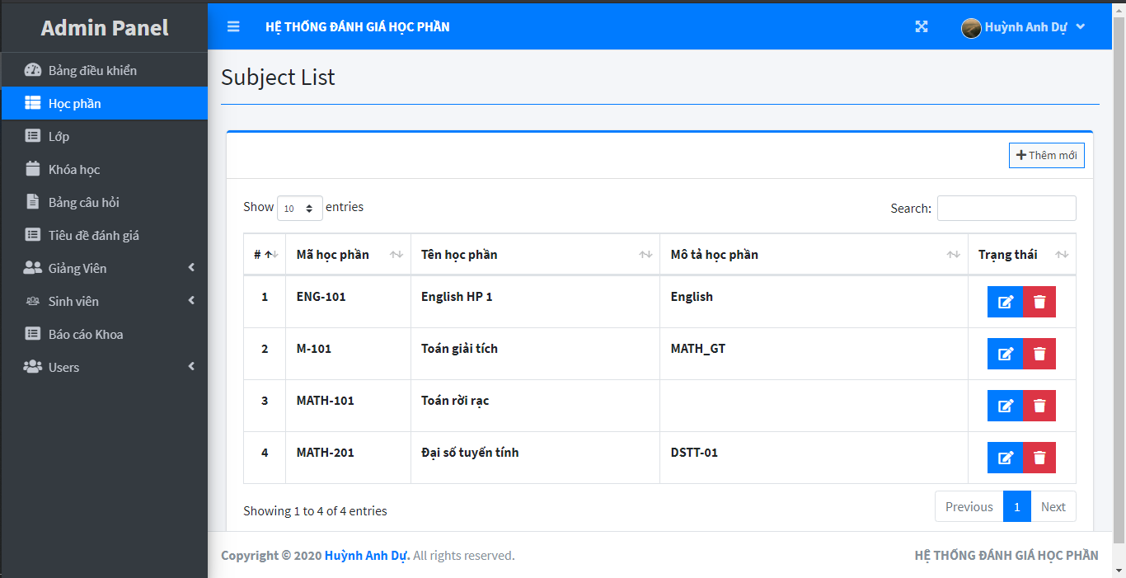



**+** Nếu muốn thêm học phần thì người dùng bấm vào để điền các thông tin có trên form để thêm

+ Sau khi điền đủ thông tin bấm nút **“Lưu”**

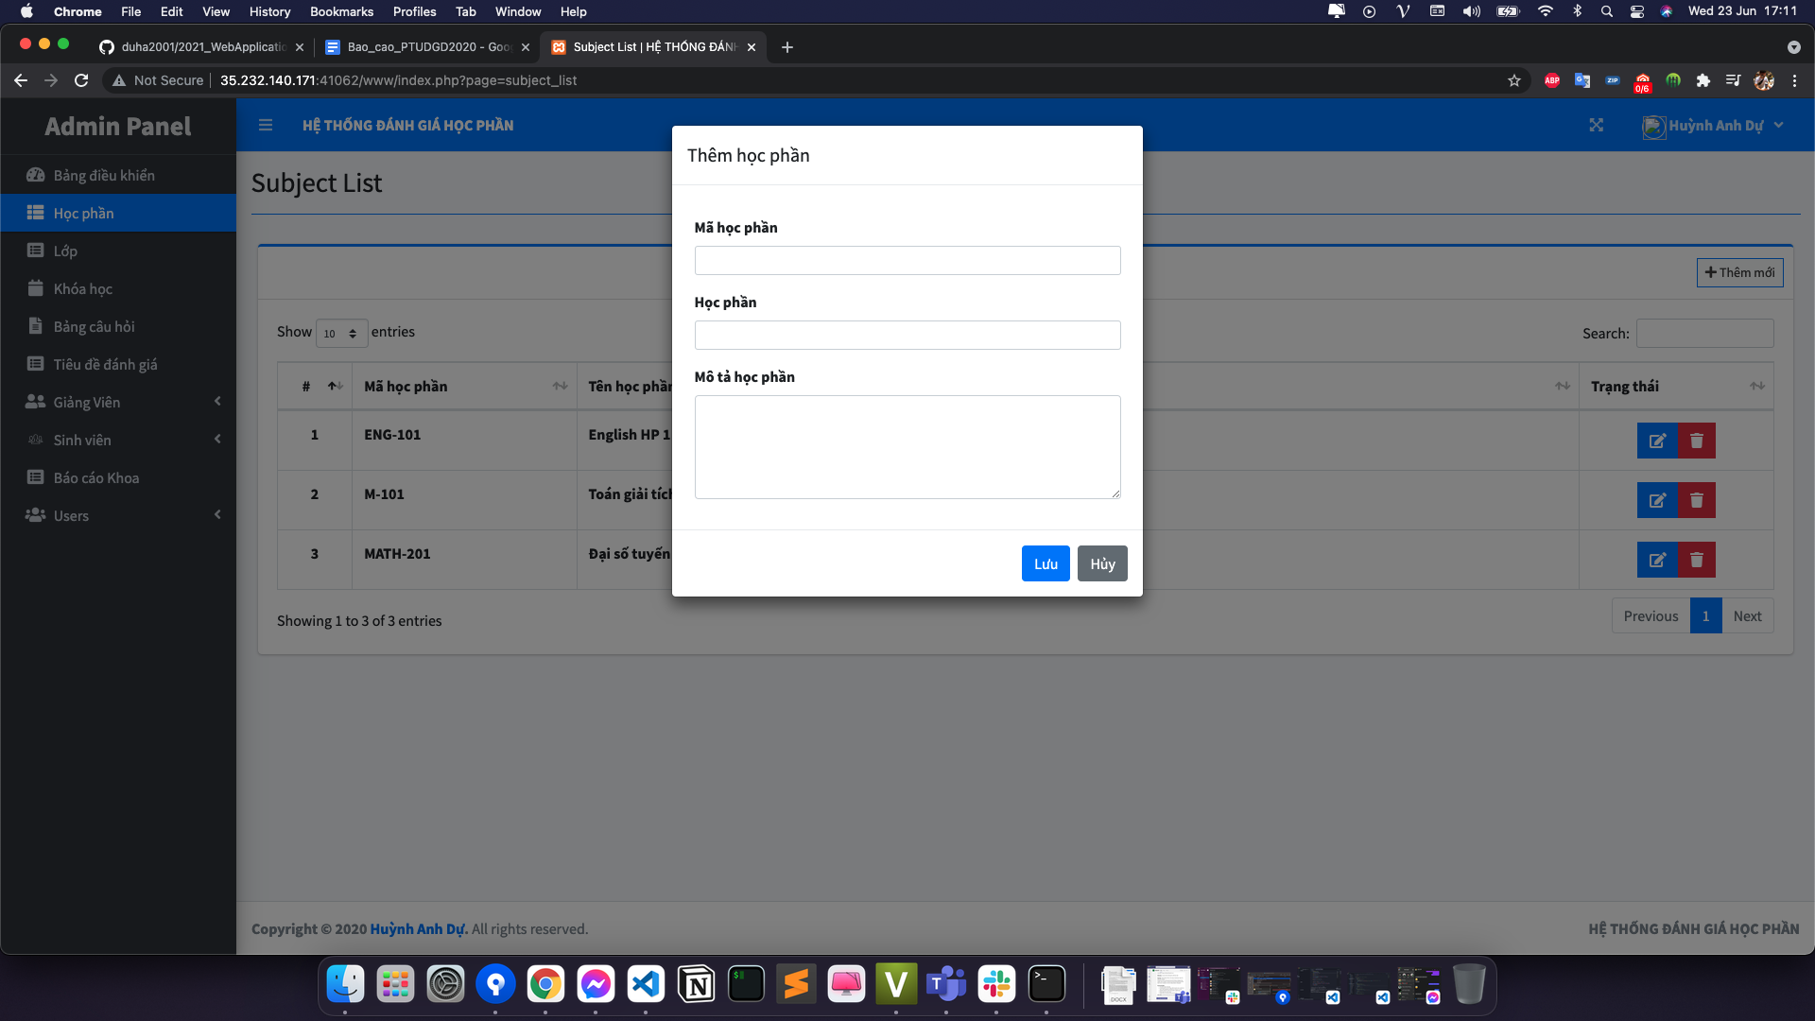

+ Danh sách học phần cũng có 2 chức năng là **Sửa** và **Xóa** để tiện cho người dùng có thể sửa môn học hoặc có thể xóa môn học đó đi

**Chức năng của Lớp:**

**+** Trong Lớp cũng có các chức năng hiển thị và thêm mới lớp, tìm kiếm lớp, sửa lớp hay xóa lớp.

+ Để thêm 1 lớp mới thì chỉ cần người dùng bấm vào sau đó sẽ hiện ra form để điền thông tin để thêm lớp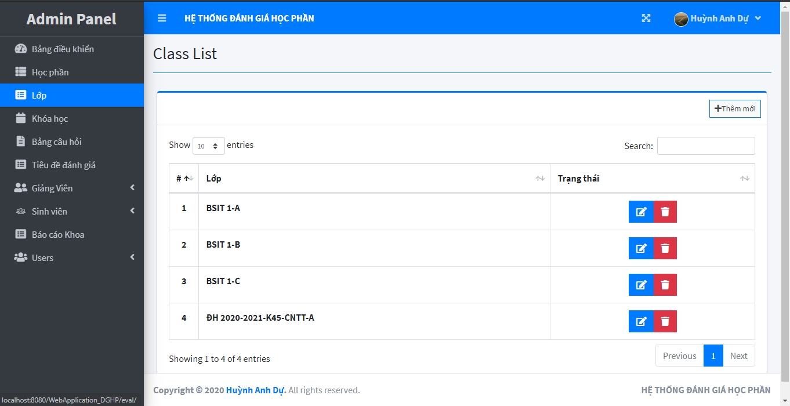

+ Có thể chỉnh sửa lớp học chỉ cần nhấn vào nút để có thể **“Xóa”** hoặc **“Chỉnh sửa”,** nếu người dùng bấm sửa thì hiện thông tin để người dùng để chỉnh sửa sau khi bấm sửa xong thì sẽ bấm lưu, còn nếu xóa thì hệ thống sẽ thông báo 1 cảnh báo có chắc chắn xóa mới xóa được

**Chức năng của Khóa học:**

+ Khi nhấp chọn vào **“Khóa học”** thì người dùng sẽ thấy được hệ thống

hiển thị ra giao diện như bên dưới

+ Sau khi bấm vô người dùng có thể thêm mới khóa học bằng cách nhấn vào button để điền các thông tin trong form

+ Và có thể mở hoặc đóng của học kì nào trong năm học chỉ cần nhập vô button chỉnh sửa sẽ hiện thông tin để chỉnh sửa hoặc có thể xóa năm học đó đi

+ Nếu như tình trạng đang diễn ra thì sẽ hiện thông tin học kì nào của năm học nào được diễn ra để sinh viên có thể vô đánh giá

+ Còn tình trạng đóng thì sinh viên không thể vào đánh giá

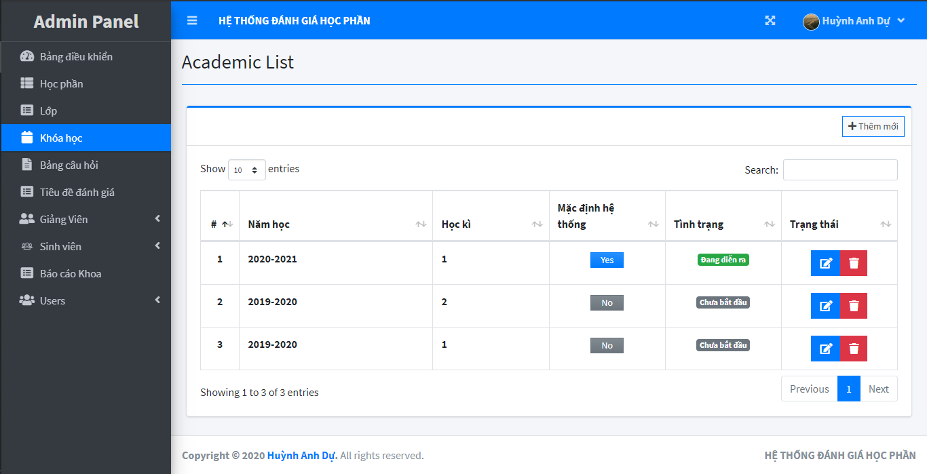

**Chức năng Bảng câu hỏi:**

**+** Để thêm các câu hỏi để cho sinh viên đánh giá thì bấm vào để điền thông tin vào form

+ Để chỉnh câu hỏi cho sinh viên đánh giá thì người dùng nhấn vào button **“Hành động”** rồi chọn **“Chỉnh sửa”** rồi chọn tiêu đề đánh giá và thêm câu hỏi và có thể giới hạn được đánh giá dành cho lớp nào

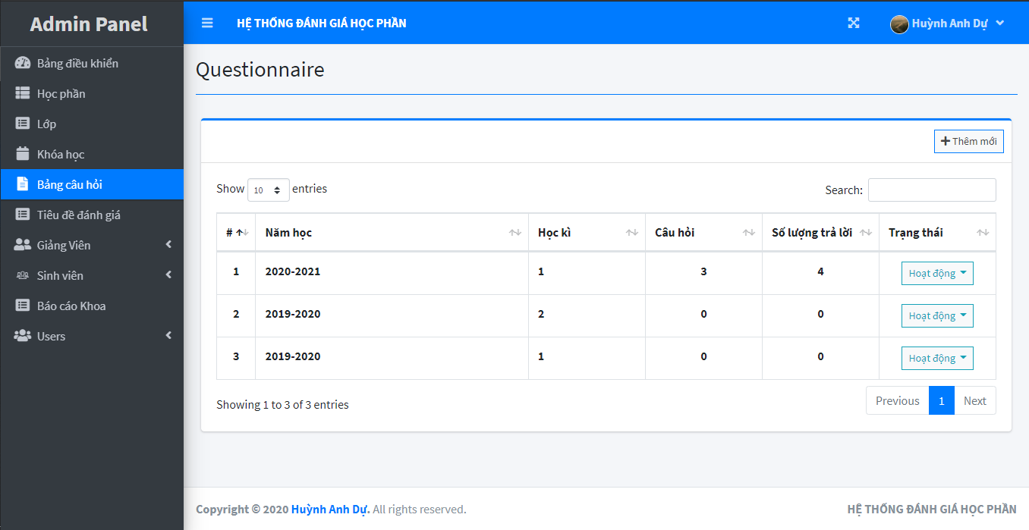

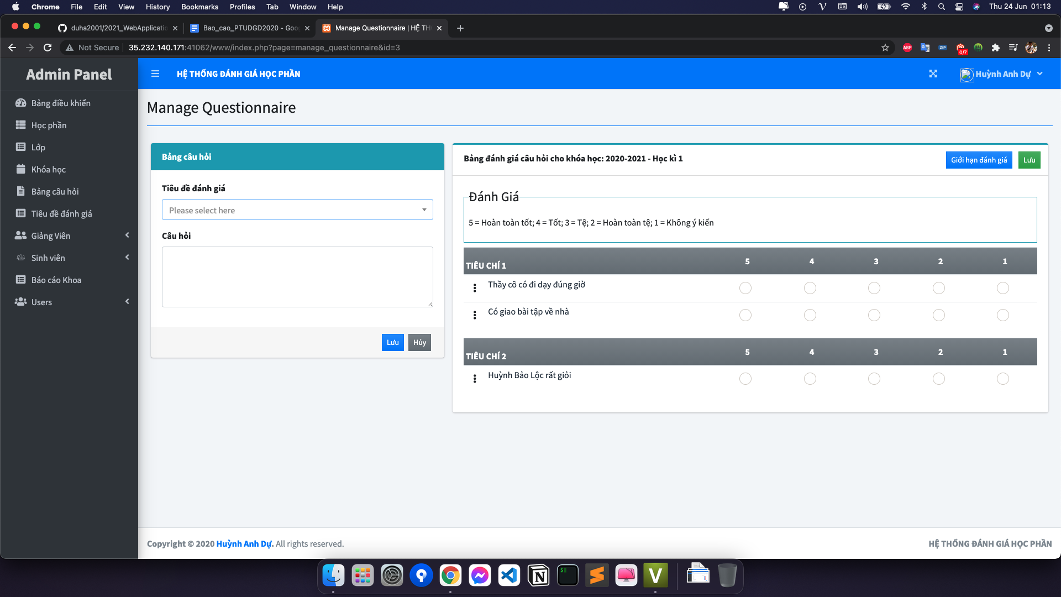

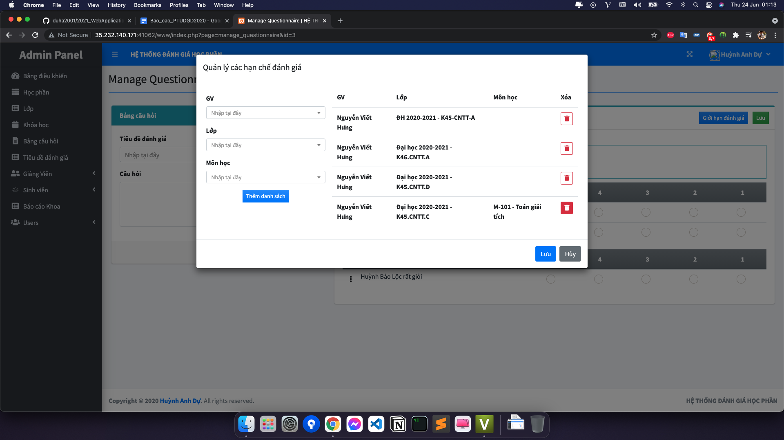

**Chức năng Tiêu đề đánh giá:**

**+** Để thêm tiêu đề cho đánh giá chỉ cần người dùng nhập tiêu chí và bấm **“Lưu”** là xong

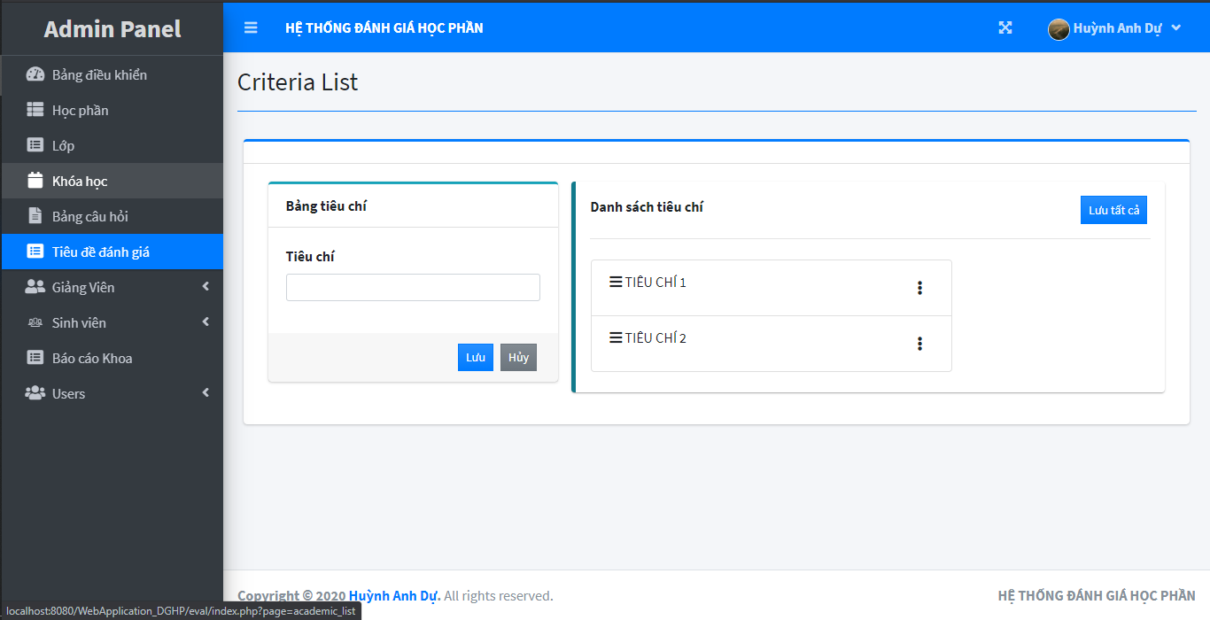

**Chức năng Giảng Viên:**

**+** Để thêm Giảng Viên mới thì người dùng bấm vào sau đó hiện form để người dùng điền thông tin của giảng viên

+ Và có thể xem, chỉnh sửa, xóa thông tin của giảng viên

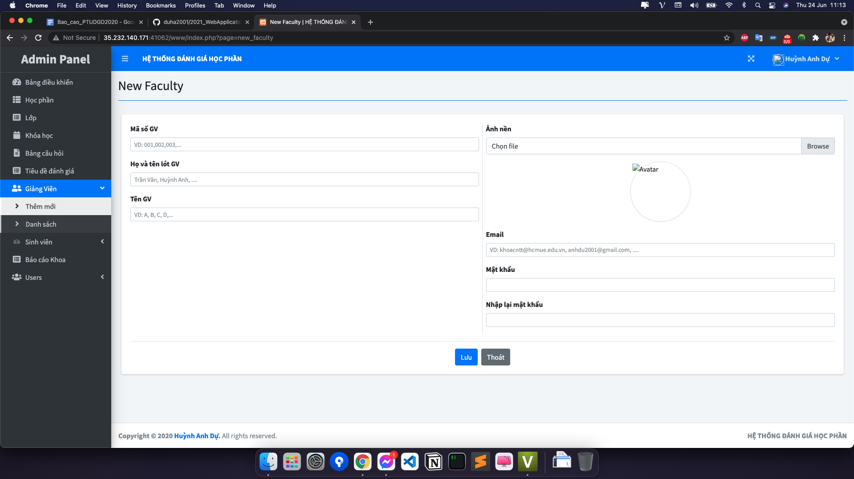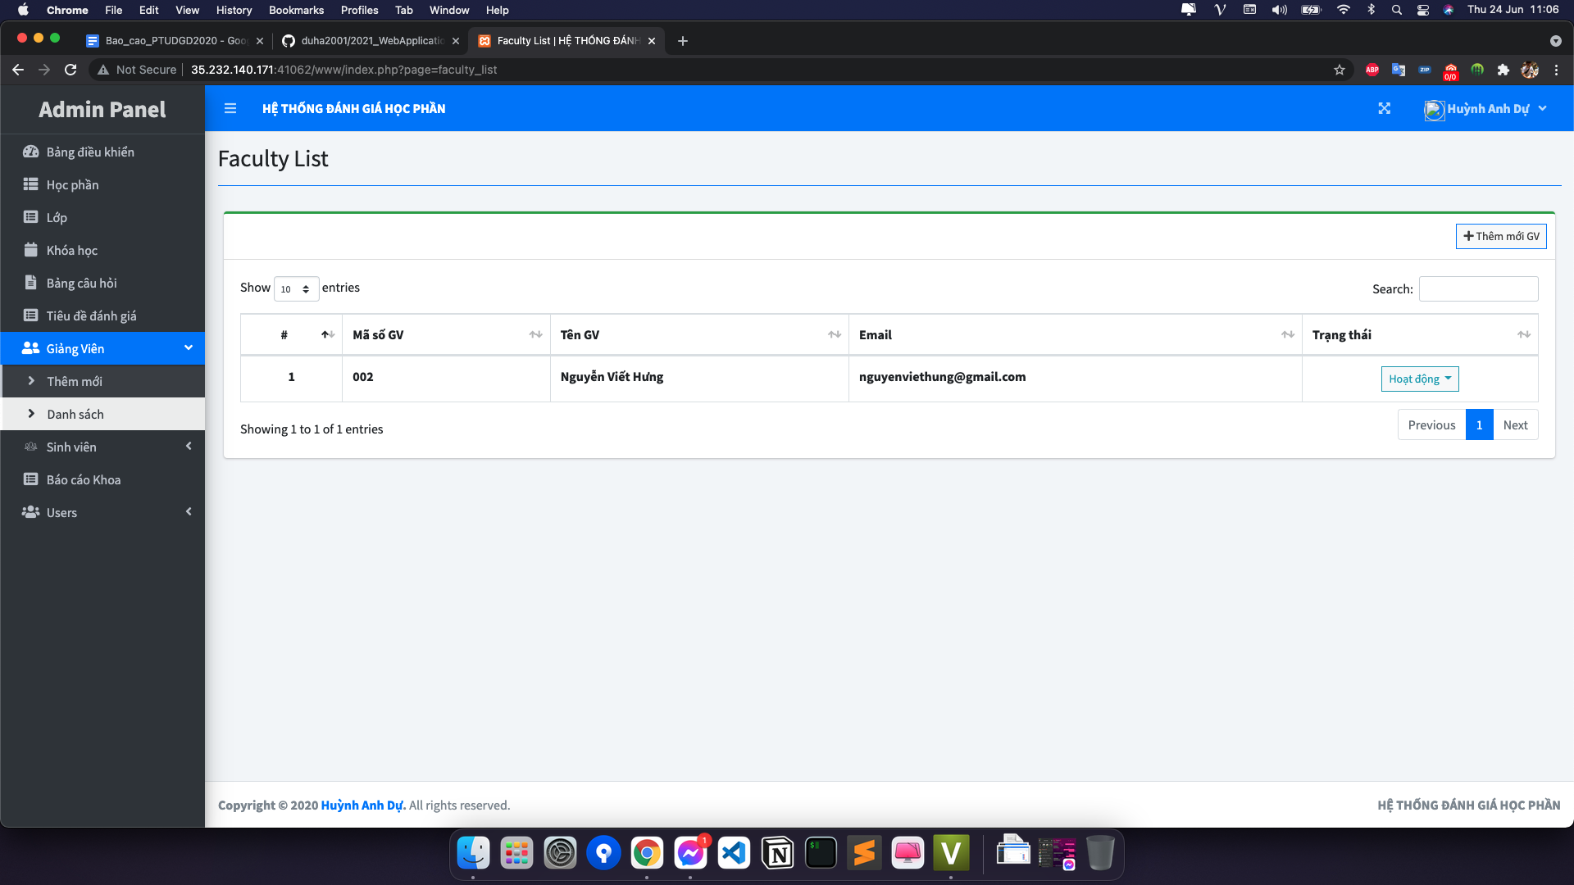

**Chức năng Sinh viên:**

+ Tương tự như chức năng của giảng viên thì người dùng có thể thêm sinh viên và xem, chỉnh sửa, xóa tên sinh viên

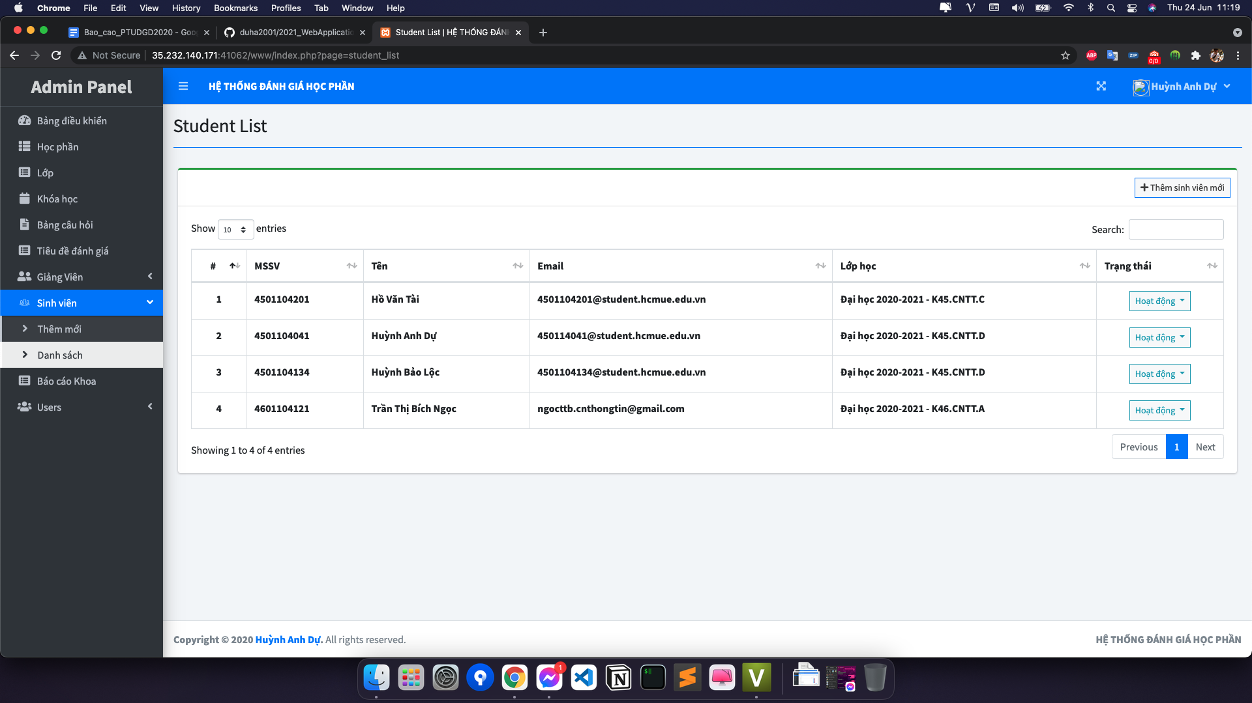

**Chức năng Báo cáo đánh giá học phần**

**+** Sau khi đánh giá thì kết quả đánh giá sẽ được gửi vào phần báo cáo, để xem được tổng quát thì admin có thể vô xem kết quả dễ dàng

+ Xem kết quả trên hệ thống xong có thể in ra bằng cách bấm vào nút **“Print”** để in ra kết quả

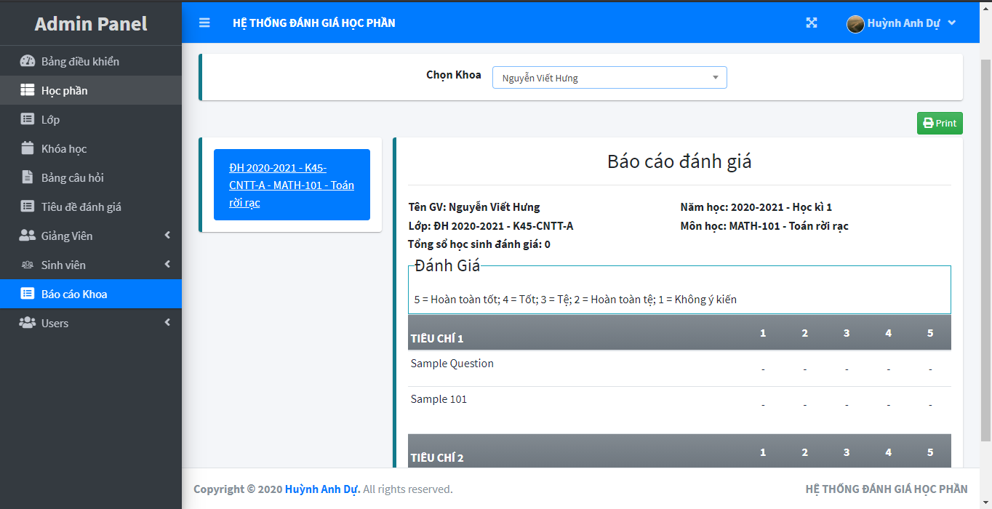

**Chức năng Users:**

**+** Đối với chức năng **User** cũng như các chức năng kia thì cũng có thể thêm user và có thể xem, chỉnh sửa, xóa thông tin của **User**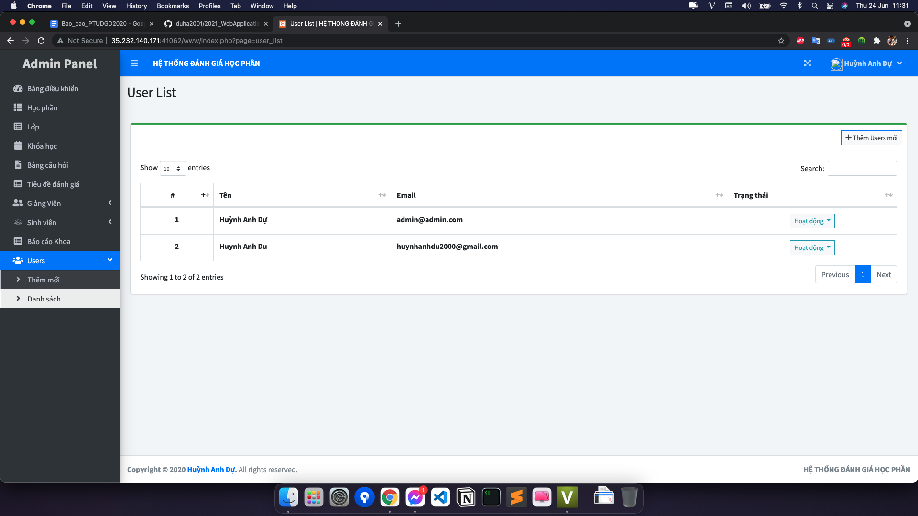

**Đối với khi đăng nhập tài khoản Sinh viên:**

+ Khi đăng nhập tài khoản sinh viên thành công thì màn hình sẽ xuất hiện

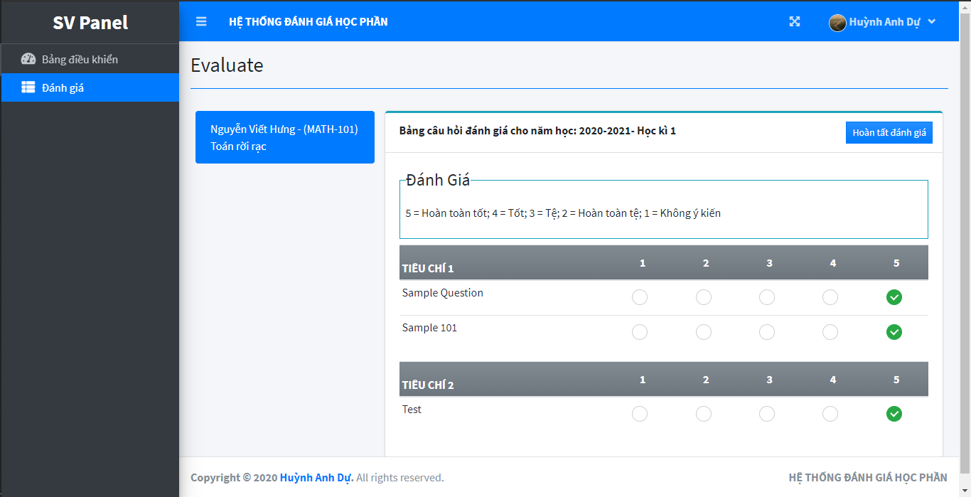

Đăng nhập với tư cách của **Giảng viên** thì có thể xem được kết quả đánh giá:

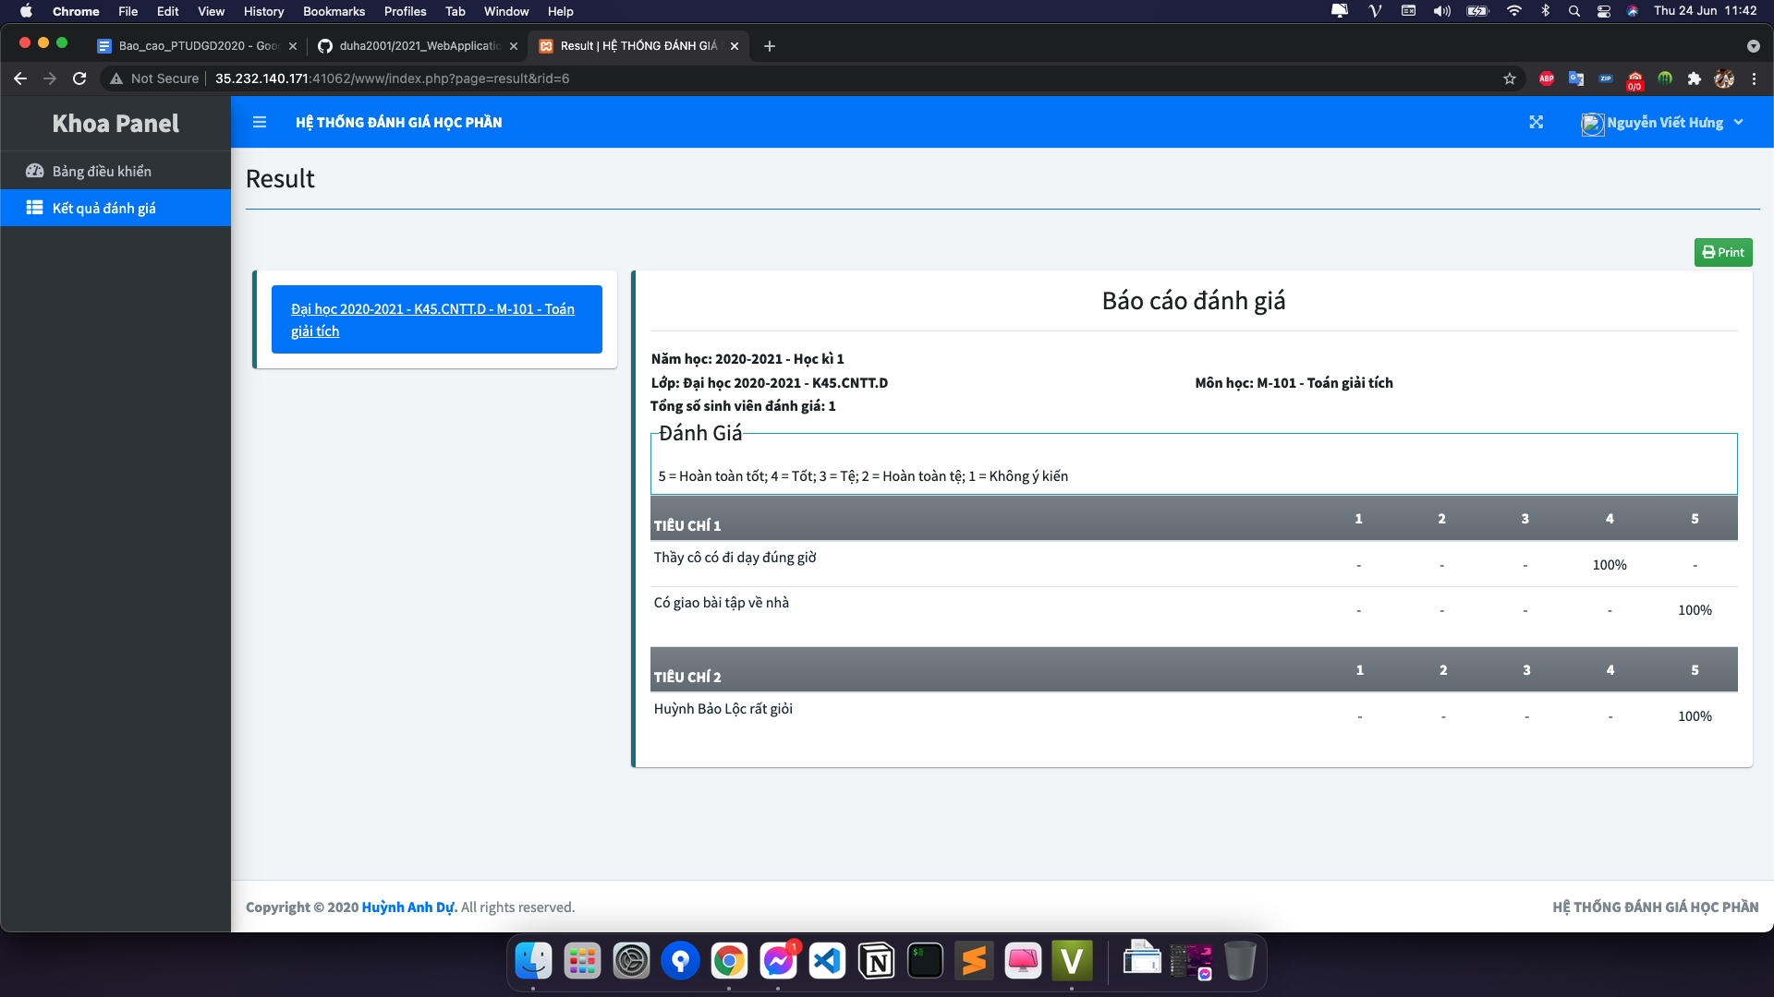

**KẾT QUẢ ĐỀ TÀI**

Sau một thời gian làm việc, thì chương trình cũng hoàn chỉnh theo như mong muốn của các thành viên trong nhóm. Chương trình đáp ứng được các yêu cầu sau:

* Ưu điểm:

*Thứ nhất,* xây dựng kết hợp vừa sử dụng, vừa giải quyết vấn đề thực tế đặt ra ban đầu.

*Thứ hai,* hoạt động của hệ thống cũng tương đối hoàn thiện: các công cụ dễ dùng, khai thác có hiệu quả các tính năng của hệ thống.

*Thứ ba,* đầu tư về giao diện rõ ràng, thân thiện với người sử dụng.

* Nhược điểm:

*Thứ nhất,* vì là hệ thống nhỏ nên còn thiếu một vài chức năng cao cấp như các hệ thống lớn khác.

*Thứ hai,* chúng tôi chưa có nhiều kinh nghiệm trong việc làm hệ thống hoàn toàn tốt, nên có thể có những lỗi trong lúc sử dụng mong góp ý để chúng tôi hoàn thiện hơn.

*Và cảm ơn thầy đã xem báo cáo của nhóm, mong nhận được những góp ý hoặc những ý tưởng từ thầy để nhóm càng phát triển phần mềm hơn.*

|  |  |
| --- | --- |
| **ĐÁNH GIÁ CỦA GIẢNG VIÊN** | |
| Ý kiến, góp ý |  |